ЗАДАЧИ
к экзаменационным билетам
по курсу «Инженерной геодезии».

I. Задачи на топографических картах.
- Определить расстояние между двумя точками местности.
- Определить прямоугольные координаты x, y точки местности.
- Определить дирекционный угол направления.
- Определить абсолютные высоты (отметки) точке.
- Определить уклон линий.
- Построить продольный профиль участка трассы.

II. Геологические расчеты при вертикальной планировке.
- Цель расчетов при вертикальной планировке, исходные данные и последовательность вычислений.
- Зачем и как вычисляют условные отметки вершин квадратов.
- Зачем и как вычисляют рабочие отметки. Как составляют картограмму земляных работ.

III. Геодезические приборы.
- Обработать журнал измерений горизонтального угла.
- Используя отсчеты по рейке вычислить расстояние.
- Вычислить МО вертикально круга; рассказать, что это такое и зачем его определяют.
- Вычислить угол наклона ν по данным измерений.
- Обработать журнал по работе на станции нивелирного хода.

IV. Геодезические работы при выносе проекта в натуру.
- Вычислить разбивочные элементы для выноса проекта в натуру по следующим данным.
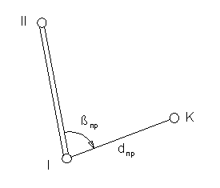
Дано: X₁ = 353,78 м
Y₁ = 526,17 м
α _{I-II} = 320º 17,3′
X_{К} = 369,96 м
Y_{К} = 540,23 м
Определить: d _{пр} и β _{пр}.

- Рассказать, как выносятся в натуру:
- проектный угол β _{пр} с помощью теодолита;
- проектная отметка Н _{пр} с помощью нивелира;
- проектная длина d _{пр};
- линия заданного уклона с помощью нивелира.

